2010年各地高考生物试题分类汇编
基因工程、生物技术的安全和伦理问题
（10浙江卷）2.在用基因工程技术构建抗除草剂的转基因烟草过程中，下列操作错误的是（A）
- 用限制性核酸内切酶切割烟草茶叶病毒的核酸
- 用DNA连接酶连接经切割的抗除草剂基因和载体
- 将重组DNA分子导入原生质体
- 用含除草剂的培养基筛选转基因烟草细胞
解析：本题考查基因工程的有关知识，基因工程的一般过程：①用限制性核酸内切酶切割含目的基因的DNA分子（除草剂基因）和运载体（质粒），②用DNA连接酶连接切割好的目的基因和运载体③重组DNA分子导入受体细胞，因为是植物可以说是原生质体④用相应的试剂和病原体帅选转基因细胞⑤用植物组织培养技术抗除草剂的转基因烟草（表达）。所以答案A。
（10福建卷）32．[生物—现代生物科技专题](10分)
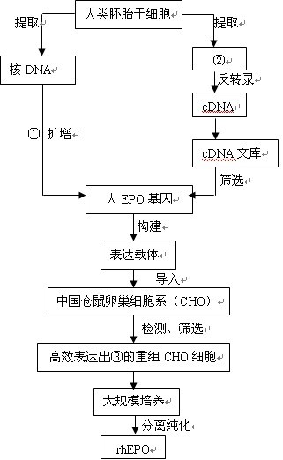
红细胞生成素(EPO)是体内促进红细胞生成的一种糖蛋白，可用于治疗肾衰性贫血等疾病由于天然EP0来源极为有限，目前临床使用的红细胞生成素主要来自于基因工程技术生产的重组人红细胞生成素(rhEPO）期间要生产流程如右图
（1）图中①所指的是 技术。
（2）图中②所指的物质是 ，③所指的物质是 。
（3）培养重组CHO 细胞时，为便于清除代谢产物，防止细胞严物积累对细胞自身造成危害，应定期更换 。
（4）检测 rhEPO外活性需用抗rhEPO单克隆抗体。分泌单克隆抗体的 细胞，可由rhEPO免疫过的小鼠B淋巴细胞与小鼠骨髓瘤细胞融合而成
答案：（1）PCR （2）mRNA rhEPO （3）培养液 （4）杂交瘤
解析：本题主要以人红细胞生成素生产为材料来考查基因工程和细胞工程中动物细胞培养技术、制备单克隆抗体技术。获取目的基因的方法有四种（从基因文库中获取、用PCR扩增技术、用反转录法、用化学合成法）由图以核DNA为模板获得目的基因的方法可知①为PCR技术。进行反转录的模板是mRNA。由题意可知重组CHO细胞适用于生产重组人红细胞生成素(rhEPO），所以重组CHO细胞能过表达出重组人红细胞生成素(rhEPO）或者红细胞生成素。培养动物细胞是用液体培养基——即培养液，细胞从培养液中吸收营养，并同时向培养液中排放代谢废物，当代谢废物积累时会危害细胞，因此要不断更新培养液。制备单克隆抗体是让淋巴B细胞与骨髓瘤细胞融合成杂交瘤细胞，然后由杂交瘤细胞来分泌抗体。
（10全国2）5. 下列叙述符合基因工程概念的是
A．B淋巴细胞与肿瘤细胞融合，杂交瘤细胞中含有B淋巴细胞中的抗体基因
B．将人的干扰素基因重组到质粒后导入大肠杆菌，获得能产生人干扰素的菌株
C．用紫外线照射青霉菌，使其DNA发生改变，通过筛选获得青霉素高产菌株
D．自然界中天然存在的噬菌体自行感染细菌后其DNA整合到细菌DNA上
【解析】A:属于动物细胞工程的内容
C: 属于微生物的发酵工程的内容
D:自然状态下，一般不能自行形成重组DNA分子
（10广东卷）22.新技术的建立和应用对生物学发展至关重要。下列技术（或仪器）与应用匹配正确的是
- PCR技术——扩增蛋白质
B.杂交瘤技术——制备单克隆抗体
C.光学显微镜——观察叶绿体的基粒
D.花粉离体培养——培育单倍体植物
【解析】本题主要考查学生的理解能力。PCR技术只能用来扩增核酸，不能用来扩增蛋白质；利用光学显微镜无法观察到叶绿体。
【答案】BD
（10天津卷）7.（26分）
Ⅰ.（14分）下图是培育表达人乳铁蛋白的乳腺生物反应器的技术路线。图中tet^{R}表示四环素抗性基因，amp^{R}表示氨苄青霉素抗性金银，BamHI、HindIII、SmaI直线所示为三种限制酶的酶切位点。
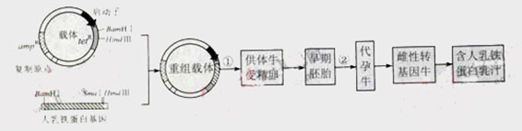
据图回答：
（1）图中将人乳铁蛋白基因插入载体，需用 限制酶同时酶切载体和人乳铁蛋白基因。筛选含有重组载体的大肠杆菌首先需要在含 的培养基上进行。
（2）能使人乳铁蛋白基因在乳腺细胞中特异性表达的调控序列是 （填字母代号）。
A.启动子 B. tet^{R} C.复制原点 D. amp^{R}
（3）过程①可采用的操作方法是 （填字母代号）。
A.农杆菌转化 B. 大肠杆菌转化 C.显微注射 D. 细胞融合
（4）过程②可采用的生物技术是 。
（5）对早期胚胎进行切割，经过程②可获得多个新个体。这利用了细胞的 性。
（6）为检测人乳铁蛋白是否成功表达，可采用 （填字母代号）技术。
A.核酸分子杂交 B. 基因序列分析 C.抗原—抗体杂交 D. PCR
Ⅰ.（14分）
- HindⅢ和BamHⅠ；氨苄青霉素
- A
- C
- 胚胎移植技术
- 全能
- C
I（1）据图，仅将人乳铁蛋白基因切割出来，需要在人乳铁蛋白基因的左侧用BanHI切割，右侧用HindIII切割。当人乳铁蛋白基因和质粒连接成重组质粒后，TET^{R}基因被人乳铁蛋白基因隔开，不是完整的，而anp^{R}基因是完整的，所以筛选含有重组载体的大肠肝菌首先需要字含氨苄青霉素的培养基上进行。
（2）基因表达的调控序列在启动子上。
（3）将重组质粒导入动物细胞，常采用显微镜的方法。
（4）过程②的左侧是早期胚胎，右侧是代孕牛，过程②采用的生物技术是胚胎移植。
（5）将细胞培养为个体，利用了细胞的全能性。
（6）检测目的基因在手提细胞中是否表达，常采用抗原-抗体杂交技术。

（10江苏卷）18．下列关于转基因植物的叙述。正确的是
A．转入到油菜的抗除草剂基因，可能通过花粉传人环境中
B．转抗虫基因的植物．不会导致昆虫群体抗性基因撷宰增加
C．动物的生长激素基因转人植物后不能表达
D．如转基因植物的外源基因来源于自然界，则不存在安全性问题
【答案】A
【解析】本题考查了转基因技术的安全性问题。转入到油菜的基因，可以通过花粉传入环境中，A项正确；由于植物与害虫间是相互选择的，转抗虫基因植物可使昆虫群体抗性基因频率增加，B项错误；动物生长素基因转入植物后也能表达，C项错误；转基因技术的安全性问题，要通过验证才能得到证实，D项错误。
（10江苏卷）27．（8分）下表中列出了几种限制酶识别序列及其切割位点，圈l、圈2中箭头表示相关限制酶的酶切位点。请回答下列问题：
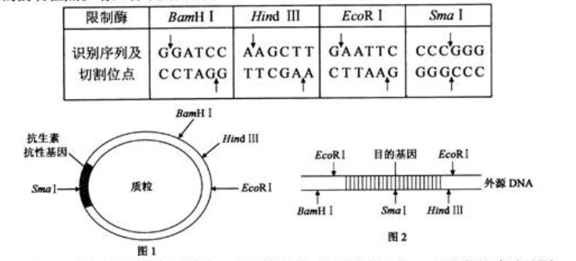
（1）一个图1所示的质粒分子经Sma Ⅰ切割前后，分别含有 ▲ 个游离的磷酸基团。
（2）若对图中质粒进行改造，插入的SmaⅠ酶切位点越多，质粒的热稳定性越 ▲ 。
（3）用图中的质粒和外源DNA构建重组质粒，不能使用Srna Ⅰ切割，原因是 ▲ 。
（4）与只使用EcoR I相比较，使用BamH Ⅰ和Hind Ⅲ两种限制酶同时处理质粒、外源DNA的优点在于可以防止 ▲ 。
（5）为了获取重组质粒，将切割后的质粒与目的基因片段混合，并加入 ▲ 酶。
（6）重组质粒中抗生素抗性基因的作用是为了 ▲ 。
（7）为了从cDNA文库中分离获取蔗糖转运蛋白基因，将重组质粒导入丧失吸收蔗糖能力的大肠杆菌突变体，然后在 ▲ 的培养基中培养，以完成目的基因表达的初步检测。
【答案】（1）0、2
（2）高
（3）SmaⅠ会破坏质粒的抗性基因、外源DNA中的目的基因
（4）质粒和含目的基因的外源DNA片段自身环化
（5）DNA连接
（6）鉴别和筛选含有目的基因的细胞
（7）蔗糖为唯一含碳营养物质
【解析】本题考查基因工程的限制性内切酶的作用特点
- 质粒切割前是双链环状DNA分子，所有磷酸基团参与形成磷酸二酯键，故不含游离的磷酸基团。从图1可以看出，质粒上只含有一个SmaⅠ的切点，因此被改酶切割后，质粒变为线性双链DNA分子，因每条链上含有一个游离的磷酸基团，因此切割后含有两个游离的磷酸基团。
- 由题目可知，SmaⅠ识别的DNA序列只有G和C，而G和C之间可以形成三个氢键，A和T之间可以形成二个氢键，所以SmaⅠ酶切位点越多，热稳定性就越高
- 质粒抗生素抗性基因为标记基因，由图2可知，标记基因和外源DNA目的基因中均含有SmaⅠ酶切位点，都可以被SmaⅠ破坏，故不能使用该酶剪切含有目的基因的DNA
- 只使用EcoR I，则质粒和目的基因两端的粘性末端相同，用连接酶连接时，会产生
质粒和目的基因自身连接物，而利用BamH Ⅰ和Hind Ⅲ剪切时，质粒和目的基因两端的粘性末端不同，用DNA连接酶连接时，不会产生自身连接产物。
（5）质粒和目的基因连接后获得重组质粒，该过程需要连接酶作用，故混合后加入DNA连接酶。
（6）质粒上的抗性基因为标记基因，用于鉴别和筛选含有重组质粒的受体细胞。
（7）将重组质粒导入丧失吸收蔗糖能力的大肠杆菌突变体后，含有重组质粒的个体才能吸收蔗糖，因此可利用蔗糖作为唯一碳源的培养基进行培养受体细胞，含有重组质粒的细胞才能存活，不含有重组质粒的因不能获得碳源而死亡，从而达到筛选目的。
（10海南卷）26．（18分）［选修模块3：现代生物科技专题］
请回答胚胎工程和基因工程方面的问题：
（1）应用胚胎工程技术可以培育出“试管牛”。试管牛的培育需经过体外受精、＿＿＿＿、＿＿＿＿＿以及在母体中发育和产出等过程。
（2）在“试管牛”的培育过程中，要使精子和卵母细胞在体外成功结合，需要对精子进行处理，使其＿＿＿＿＿。另外，培养的卵母细胞需要发育至减数第二次分裂的中期，该时期在显微镜下可观察到次级卵母细胞和＿＿＿＿＿。
（3）通常奶牛每次排出一枚卵母细胞，采用激素处理可使其一次排出多枚卵母细胞，常使用的激素是＿＿＿＿＿＿＿＿＿。
（4）利用基因工程可以获得转基因牛，从而改良奶牛的某些性状。基因工程的四个基本操作步骤是＿＿＿＿＿＿＿、基因表达载体的构建、＿＿＿＿＿＿＿和＿＿＿＿＿＿＿。若要获得的转基因牛分泌的乳汁中含有人干扰素，则所构建的基因表达载体必须包括：某种牛乳腺分泌蛋白基因及其启动子、＿＿＿＿、＿＿＿＿、＿＿＿＿和复制原点等。将该基因表达载体导入受体细胞所采用的方法是＿＿＿＿＿（显微注射法、农杆菌转化法），为获得能大量产生人干扰素的转基因牛，该基因表达载体应导入的受体细胞是＿＿＿＿＿（受精卵、乳腺细胞）。
26．（18分）
（1）早期胚胎培养（1分） 胚胎移植（2分）
（2）获能 第一极体（每空1分，共2分）
（3）促性腺激素（其他合理答案也给分）（2分）
（4）获取目的基因（2分） 将目的基因导入受体细胞（2分）
目的基因的检测与鉴定（2分） 人干扰素基因（或目的基因）（1分）
终止子（1分） 标记基因（1分） 显微注射法（1分） 受精卵（1分）
（10浙江卷）4.下列关于动物细胞培养的叙述，正确的是(D)
- 培养保留接触抵制的细胞在培养瓶壁上可形成多层细胞
- 克隆培养法培养过程上多数细胞的基因型会发生改变
- 二倍体细胞的传代培养次数通常是无限的
- 恶性细胞系的细胞可进行付代培养
解析：本题主要考查细胞工程的有关知识，动物细胞培养可以分为原代培养，原代培养到一定程度后要进行传代,因为细胞有接触抑制现象,当细胞接触时就会停止分裂(在细胞培养过程中进行的为有丝分裂,所以培养出来的多数细胞基因型相同),但是细胞在培养过程中,传代次数也是有限的,一般为50次就会死亡,留下来的细胞就是发生了癌变的细胞,遗传物质发生改变,具有不死性,但是仍保留接触抑制现象,所以还是要传代培养,这个也就是人体中癌细胞会转移的原因,所以答案为D.

（10浙江卷）30．苏云金芽孢杆菌产生的毒蛋白能使螟虫死亡。研究人员将表达这种毒蛋白的抗螟虫基因转入非糯性抗稻瘟病水稻的核基因组中，培育出一批转基因抗螟水稻。请回答：
（1）染色体主要由＿＿＿＿＿＿＿＿组成，若要确定抗螟基因是否已整合到水稻的某一染色体上，方法之一是测定该染色体的＿＿＿＿＿＿＿。
（2）选用上述抗螟非糯性水稻与不抗螟糯性水稻杂交得到F1，从F1中选取一株进行自交得到F2，F2的结果如下表：
表现型 抗螟非糯性 抗螟糯性 不抗螟非糯性 不抗螟糯性
个体数 142 48 50 16
分析表中数据可知，控制这两对性状的基因位于＿＿＿＿染色体上，所选F1植株的表现型为＿＿＿＿＿。亲本中抗螟非糯性水稻可能的基因型最多有＿＿＿＿＿种。
（3）现欲试种这种抗螟水稻，需检验其是否为纯合子，请用遗传图解表示检验过程（显、隐性基因分别用B、b表示），并作简要说明。
（4）上表中的抗螟水稻均能抗稻瘟病（抗稻瘟病为显性性状），请简要分析可能的原因。
①＿＿＿＿＿＿＿＿＿＿＿＿＿＿＿＿＿＿＿。
②＿＿＿＿＿＿＿＿＿＿＿＿＿＿＿＿＿＿＿。
解析：本题主要考查遗传方面的知识，需要掌握两对等位基因的遗传性状和遗传图解的规范书写，该题从染色体的组成开始，借助转基因的相关知识，然后就研究两对相对性状的遗传性、（9:3:3:1），但是特别需要弄清出在这个题目中有三个相对性状抗螟虫和不抗螟虫、非糯性和糯性、抗稻瘟病和不抗稻瘟病，审题仔细了第（4）小题就不会做错。
（3）
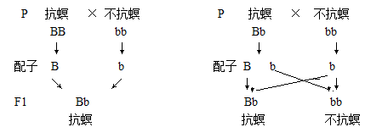
把改抗螟水稻和不抗螟水稻进行杂交，若出现性状分离则为杂合子，若没有性状分离，则为纯合子。
- 抗螟虫基因能够抑制稻瘟病的病原体的表达 抗螟虫基因表达产生的毒蛋白也能杀死稻瘟病的病原体
（10福建卷）32．[生物—现代生物科技专题](10分)
红细胞生成素(EPO)是体内促进红细胞生成的一种糖蛋白，可用于治疗肾衰性贫血等疾病由于天然EP0来源极为有限，目前临床使用的红细胞生成素主要来自于基因工程技术生产的重组人红细胞生成素(rhEPO）期间要生产流程如右图
（1）图中①所指的是 技术。
（2）图中②所指的物质是 ，③所指的物质是 。
（3）培养重组CHO 细胞时，为便于清除代谢产物，防止细胞严物积累对细胞自身造成危害，应定期更换 。
（4）检测 rhEPO外活性需用抗rhEPO单克隆抗体。分泌单克隆抗体的 细胞，可由rhEPO免疫过的小鼠B淋巴细胞与小鼠骨髓瘤细胞融合而成
答案：（1）PCR （2）mRNA rhEPO （3）培养液 （4）杂交瘤
解析：本题主要以人红细胞生成素生产为材料来考查基因工程和细胞工程中动物细胞培养技术、制备单克隆抗体技术。获取目的基因的方法有四种（从基因文库中获取、用PCR扩增技术、用反转录法、用化学合成法）由图以核DNA为模板获得目的基因的方法可知①为PCR技术。进行反转录的模板是mRNA。由题意可知重组CHO细胞适用于生产重组人红细胞生成素(rhEPO），所以重组CHO细胞能过表达出重组人红细胞生成素(rhEPO）或者红细胞生成素。培养动物细胞是用液体培养基——即培养液，细胞从培养液中吸收营养，并同时向培养液中排放代谢废物，当代谢废物积累时会危害细胞，因此要不断更新培养液。制备单克隆抗体是让淋巴B细胞与骨髓瘤细胞融合成杂交瘤细胞，然后由杂交瘤细胞来分泌抗体。

胚胎工程
（2010山东高考理综）35. 【生物-现代生物科技专题】胚胎工程是一项综合性的动物繁育技术，可在畜牧业和制药业等领域发挥重要作用。下图是通过胚胎工程培育试管牛的过程。 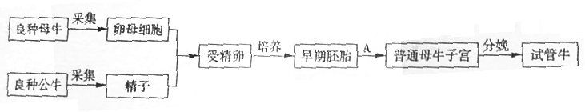
（1）从良种母牛采集的卵母细胞，都需要进行体外培养，其目的是_____；从良种公牛采集的精子需_____后才能进行受精作用。
（2）在体外培养受精卵时，除了给予一定量的O₂以维持细胞呼吸外，还需要提供____气体以维持____。
（3）图中过程A称为_____，它在胚胎工程中的意义在于_____。
（4）研制能够产生人类白细胞介素的牛乳腺生物反应器，需将目的的基因导入牛受精卵，最常用的导入方法是____；获得转基因母牛后，如果_____即说明目的基因已经表达。
【答案】
（1）使卵母细胞成熟（或：使卵母细胞获得受精能力）； 获能
（2）CO₂ ； 培养液（基）的pH
（3）胚胎移植 提高优良母畜的繁殖率。
（4）显微注射法 牛奶中含有人类白细胞介素（或：牛乳腺细胞已合成人类白细胞介素）
【命题立意】本题综合考查胚胎工程、基因工程等方面知识。
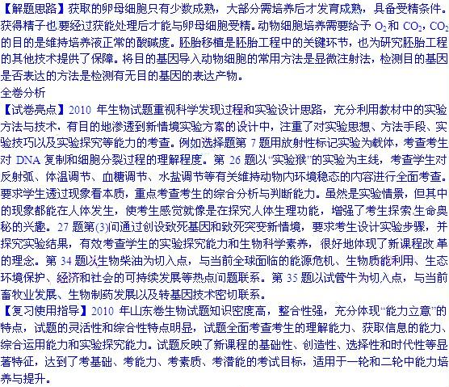
（10江苏卷）16．下列关于利用胚胎工程技术繁殖优质奶羊的叙述．错误的是
A．对受体母羊与供体母羊进行同期发情处理
B．人工授精后的一定时间内，收集供体原肠胚用于胚胎分割
C．利用胚胎分剖技术可以获得两个基因型完全相同的胚胎
D．一次给受体母羊檀人多个胚胎．可增加双胞胎和多胞胎的比例
【答案】B
【解析】本题考查了胚胎工程及考生理解问题的能力。进行胚胎分割要用囊胚或桑椹胚期的胚胎，B项错误。
（10江苏卷）17．老年痴呆症患者的脑血管中有一种特殊的β一淀粉样蛋白体，它的逐渐积累可能导致神经元损伤和免疫功能下降．某些基因的突变会导致β一淀粉样蛋白体的产生和积累。下列技
术不能用于老年痴呆症治疗的是
A．胚胎移植技术 B．胚胎干细胞技术 c．单克隆抗体技术D．基因治疗技术
【答案】A
【解析】本题考查了现代生物技术的应用。采用胚胎干细胞技术可以产生新的神经元细胞，单克隆抗体技术定向改善免疫能力，基因治疗技术可以从基因水平对老年痴呆进行治疗，而胚胎移植技术则不能治疗老年痴呆，正确选项为A

